**附件1**

**材料申报注意事项**

**一、申报信息**

**申报人员要严格按要求规范填写申报信息，填报的单位名称必须与单位公章名称一致。**

**二、学历信息**

**全日制学历指参加全日制教育取得的最高学历，评审依据学历为符合职称评审条件的最高学历。严格按照毕业证书规范填写，不得随意简写。**

**三、现专业技术职称及获得时间**

**“现专业技术职称”按实际取得资格的情况规范填写；“获得资格时间”2021年5月1日之后取得职称的，“获得资格时间”以评审时间为准，2021年5月1日之前取得职称的，“获得资格时间”以公布时间为准。“聘任时间及年限”是指现专业技术职称第一次受聘时间，以聘文或聘书为准；年限为聘任累计年限，时间截止到2025年12月31日。**

**四、现任（含兼任）行政职务**

**企业有行政职务人员提供任职文件。事业单位符合有关政策兼职的管理人员，须提供《事业单位专业技术岗位兼职审批表》。**

**五、各年度考核结果**

**根据实际考核情况，至少填写近5年年度考核结果（2020-2024年度）。**

**六、任现职以来取得的代表性成果**

**严格按照《山东省煤炭工程技术人才职称评价标准条件》中“申报标准条件”要求分类填报，每种类型填写不超过3项。**

**（一）获奖、课题、专利、论文名称填写示例**

**奖励：科技成果奖X等奖《XXX研究与应用》**

**课题：《XXX研究与应用》**

**专利：《XXX》**

**论文：《XXX》**

**著作：《XXX》**

**（二）表彰及其等级认定**

**2019年以前由行业主管部门单独颁发或与人社部门联合表彰，均按行业主管部门级别界定。如市能源局或市能源局与市人社局联合颁发的表彰，认定为县级表彰。**

**2019年以后颁发的表彰，应纳入人社部门规范奖励目录范围，未纳入的不能认为为表彰。县级表彰是指县委党委政府表彰，市级表彰是指市级党委政府（省级工作部门）表彰，省级表彰指省部级表彰。**

**（三）对各学会、行业协会、研究会等社会组织颁发的奖励、成果等界定**

**如该学会、行业协会、研究会等社会组织是经具备管理权限的民政部门审批，并由各行业主管部门管理，则学会、行业协会、研究会等社会组织依法定职责、受委托或批准选拔颁发的奖项、成果等，可作为参考使用，奖项、成果等级可按行业主管部门行政级别降低一级进行认定。经核查，若提供未经法定程序审批或被依法取缔、违规成立的协会、学会、研究会等颁发的相关奖项、成果，按虚假材料处理。**

**如：山东省煤炭学会，主管部门为国家矿山安全监察局山东局（市级），则该协会降低一级，认定为县级；中国质量协会，认定为市级。**

**（四）课题认定**

**课题一般指：国家社会科学基金、国家自然科学基金等国家级课题；国家部委年度招标课题、省自然科学基金等省部级课题；省直厅（局）年度课题、县级以上业务主管部门认定的其他课题。专业技术人员承担完成的课题要与其专业或岗位工作相关，需提供立项通知、最终成果及结项报告等整套原件实物材料。其他非政府部门指定或授权的各行业协会、学会、研究会课题，以及各种以鉴定方式通过的计划外自选课题，不予认定，不再填报。**

**（五）奖励发文部门和奖励证书盖章不同的认定**

**以文件为准。**

**（六）其他**

**1. 对提交的论文、著作、专利、课题、获奖等业绩成果，通过网络核验等方式验证其真实性，并提供核查证明。**

**2. 申报人员除按要求填写申报信息外，系统中必须上传本人照片、身份证和学历、学位证书。其他上传内容不作要求。**

**附件2**

**诚信承诺书**

**本人郑重承诺：根据国家、省、市职称申报条件和要求，我在本次申报评审专业技术职称过程中，严肃认真、真实准确的提供了本人的个人信息、佐证材料、证件等相关材料，没有弄虚作假、学术不端等违反诚信的行为。对违反以上承诺所造成的后果，本人自愿承担相应责任，并按有关规定接受相应处理。**

**承 诺 人（签字）：**

**附件3**

**济宁市专业技术职务资格申报推荐表**

|  |  |  |  |
| --- | --- | --- | --- |
| **单位名称：** | | | |
| **申报人** |  | **联系方式** |  |
| **申报专业** |  | **申报等级** |  |
| **公 示 情 况** | **公示地点和方式** |  | |
| **公示起止时间**  **（不少于5个工作日）** |  | |
| **公示材料** |  | |
| **公示结果及**  **处理意见** |  | |
| **单位意见** | | **（单位公章）**  **负责人签字： 年 月 日** | |
| **主管部门意见** | | **（单位公章）**  **负责人签字： 年 月 日** | |
| **县（市、区）人社部门或**  **市直主管部门意见** | | **（单位公章）**  **负责人签字： 年 月 日** | |
| **备注：1、本表由申报人单位填写。2、公示材料栏填写单位将何种材料进行了公示。3、公示结果及处理意见栏请如实填写，公示期间没有收到异议情况的请填写“公示结果无异议，同意推荐”，公示期间有异议的请填写异议情况及处理意见。** | | | |

|  |  |  |  |  |  |  |  |  |  |
| --- | --- | --- | --- | --- | --- | --- | --- | --- | --- |
| **县区** | |  | | | | | | | |
| **姓名** | |  | | | | | | | |
| **工作单位** | |  | | | | | | | |
| **济宁市专业技术职务资格申报推荐表** | | | **（ ）份** | | **兼职审批表** | | | | **（ ）份** |
| **推荐申报专业技术职称“六公开”监督卡** | | | **（ ）份** | | **专家（学术）委员会推荐意见表** | | | | **（ ）份** |
| **学历证书:** | **1、** | | | | **学位证书** | | **1、** | | |
| **2、** | | | | **2、** | | |
| **专业技术职称证书/职业资格证书：** | | | | **（ ）份** | **继续教育材料** | | **（ ）份** | | |
| **代表性成果（获奖）** | | | | **1、** | | | | | |
| **2、** | | | | | |
| **3、** | | | | | |
| **代表性成果（课题）** | | | | **1、** | | | | | |
| **2、** | | | | | |
| **3、** | | | | | |
| **代表性成果（专利）** | | | | **1、** | | | | | |
| **2、** | | | | | |
| **3、** | | | | | |
| **代表性成果（论文/著作）** | | | | **1、** | | | | | |
| **2、** | | | | | |
| **3、** | | | | | |
| **代表性成果（其他）** | | | | **1、** | | | | | |
| **2、** | | | | | |
| **3、** | | | | | |
| **年度考核表** | | | | **1、 年** | | **2、 年** | | **3、 年** | |
| **4、 年** | | **5、 年** | | | |
| **学术团体/社会兼职相关材料** | | | | **1、** | | **2、** | | **3、** | |
| **4、** | | **5、** | | **6、** | |
| **其他材料** | | | | **1、** | | | | | |
| **2.......** | | | | | |

**附件4**

**档案袋目录**

**附件5**

**推荐申报专业技术职称“六公开”监督卡**

**单位（盖章）： 年 月 日**

|  |  |  |  |  |  |  |  |  |  |  |
| --- | --- | --- | --- | --- | --- | --- | --- | --- | --- | --- |
| **专业技术人员总数** | | |  | **实际参加推荐的人数** | | |  | **被 推 荐**  **申报人数** | |  |
| **“六公开”**  **内 容** | **1、公开专业技术岗位数 4、公开申报人述职**  **2、公开任职条件 5、公开申报人的评审材料**  **3、公开推荐办法 6、公开被推荐申报人员名单** | | | | | | | | | |
| **如果认为单位做到了上述要求，请在下面栏目中签名** | | | | | | | | | | |
| **全体专业技术人员或专业技术人员代表** | | | | | | | | | | |
|  | |  | | |  |  | | |  | |
|  | |  | | |  |  | | |  | |
|  | |  | | |  |  | | |  | |
|  | |  | | |  |  | | |  | |
|  | |  | | |  |  | | |  | |
|  | |  | | |  |  | | |  | |
|  | |  | | |  |  | | |  | |
|  | |  | | |  |  | | |  | |
|  | |  | | |  |  | | |  | |
|  | |  | | |  |  | | |  | |
|  | |  | | |  |  | | |  | |
|  | |  | | |  |  | | |  | |
| **单位人事**  **部门负责人** | |  | | |  |  | | |  | |
| **单位领导** | |  | | |  |  | | |  | |

**注1：“专业技术人员总数”指本单位全体专业技术人员数量，“实际参加推荐的人数”指本次申请参加职称评审人数，“被推荐申报人数”指经推荐同意参加职称评审人数。**

**注2：单位专业技术人员数量在60人（含）以下的，由全体专业技术人员签字，未签字人员要另外注明原因；单位专业技术人员数量在60人以上的，由专业技术人员代表签名，专业技术人员代表应不少于60人。**

**注3：此卡报相应评审委员会和人事部门各一份。**

**附件6**

**专家（学术）委员会推荐意见表**

|  |  |  |  |  |  |  |  |  |  |  |
| --- | --- | --- | --- | --- | --- | --- | --- | --- | --- | --- |
| **申报人**  **姓 名** | |  | **性 别** |  | **出生**  **年月** |  | **文化**  **程度** |  | **学位** |  |
| **现专业技术职务资格**  **及聘任时间** | | |  | | | | **拟申报专业**  **技术职务资格** | |  | |
| **何时何校何专业**  **毕业及学制** | | |  | | | | | | | |
| **工作单位** | | |  | | | | | | | |
| **专**  **家**  **意**  **见** |  | | | | | | | | | |
| **专**  **家**  **签**  **字** | **年 月 日** | | | | | | | | | |
| **单**  **位**  **审**  **核**  **意**  **见** | **（盖章）**  **审核人（签字）： 负责人（签字）： 年 月 日** | | | | | | | | | |

**注：各评审委员会办事机构凭此审核表受理申报材料**

**附件7**

**2025年度煤炭工程X级专业技术职务任职资格申报人员花名册**

**呈报部门（盖章）： 年 月 日**

|  |  |  |  |  |  |  |  |  |  |  |
| --- | --- | --- | --- | --- | --- | --- | --- | --- | --- | --- |
| **序号** | **姓名** | **单位** | **现聘任**  **（任职）**  **资格** | **聘任**  **（任职）**  **年限** | **评审依**  **据学历** | **专业** | **是否**  **事业在**  **编人员** | **行政职务** | **有无兼职审批表**  **（事业单位双肩**  **挑人员需填写）** | **备注** |
|  |  |  |  |  |  |  |  |  |  |  |
|  |  |  |  |  |  |  |  |  |  |  |
|  |  |  |  |  |  |  |  |  |  |  |
|  |  |  |  |  |  |  |  |  |  |  |
|  |  |  |  |  |  |  |  |  |  |  |
|  |  |  |  |  |  |  |  |  |  |  |
|  |  |  |  |  |  |  |  |  |  |  |
| **审核人：** | |  | |  | |  | | **单位负责人：** |  |  |

**附件8**

**各呈报部门报送时间安排**

|  |  |  |
| --- | --- | --- |
| **序号** | **时 间** | **呈报部门** |
| **1** | **2025年8月18日** | **曲阜市、汶上县** |
| **2** | **2025年8月19日** | **兖州区、梁山县** |
| **3** | **2025年8月20日** | **邹城市、嘉祥县** |
| **4** | **2025年8月21日** | **微山县、鱼台县、金乡县** |
| **5** | **2025年8月22日** | **太白湖区、经开区、泗水县** |
| **6** | **2025年8月25日至27日** | **高新区、任城区** |
| **7** | **2025年8月28日** | **市直单位** |

**附件9**

**职称申报明白纸**

**一、系统登录**

**1.访问系统网址：打开浏览器，输入系统网址（https://117.73.253.239:9000/sdzc-web-ui/business/login/ login.html）。**

**2. 输入账号和密码：在登录页面，输入您的账号和密码。如果您没有账号，请点击‘个人注册’填写注册信息。**

**3. 点击‘登录’按钮：成功登录后，您将进入系统首页。**

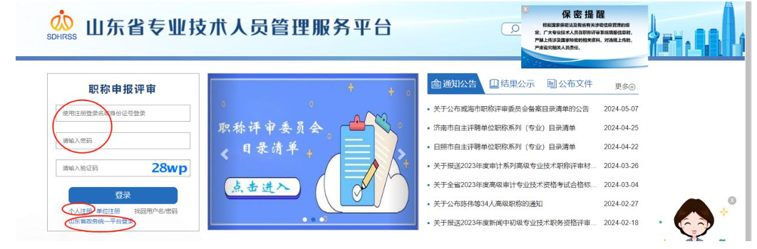

**二、职称申报**

**1. 进入个人信息页面：选择‘职称评审申报’。**

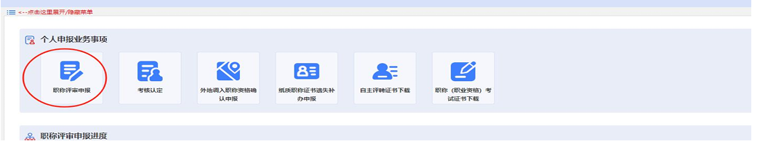

**2. 新增申报信息：请选择是否采用往年申报信息，若是，请填写本次申报年度，并选择一条往年信息；若否，点击‘跳过’重新填写。**

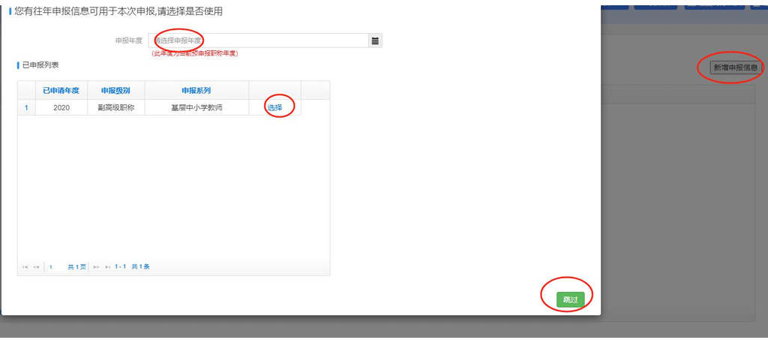

**3. 填写基本信息：请核对姓名、身份证号、联系方式等信息准确无误，并填写‘申报信息’。注意，同一年度‘职称申报’和‘考核认定’只能选择一项填写。完成后保存。若个人姓名注册错误，在保存申报信息后，可点击右上角“电子身份证照核验”进行比对修改。**

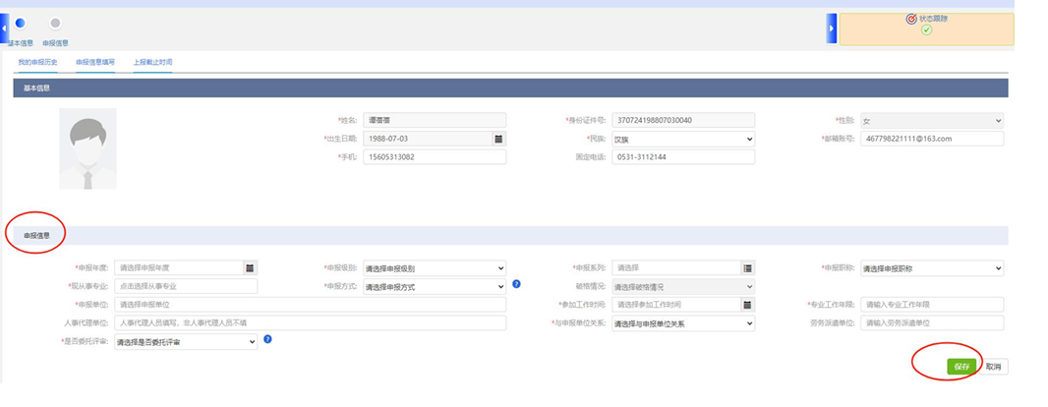

**4. 填写申报表单：根据系统提示，不同系列需要填写不同表单。按页面展示逐项填写职称申报表单，包括学历信息、工作经历、学术成果、荣誉奖励等内容。**

**5. 上传申报材料：点击“上传材料”按钮，上传相关的证明文件，如发表论文、获奖证书、工作业绩报告等。**

**6. 提交：确认所有信息和材料无误后，请点击页面最下方“提交”按钮。若无法提交，请仔细阅读系统提示进行信息完善。提交后将无法修改，请谨慎操作。**

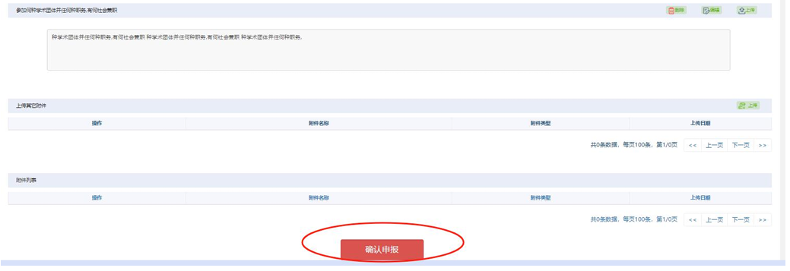

**三、进度查询和修改**

**1. 查看申报进度：在系统首页，‘职称评审申报进度’条目查看申报审核进度。**

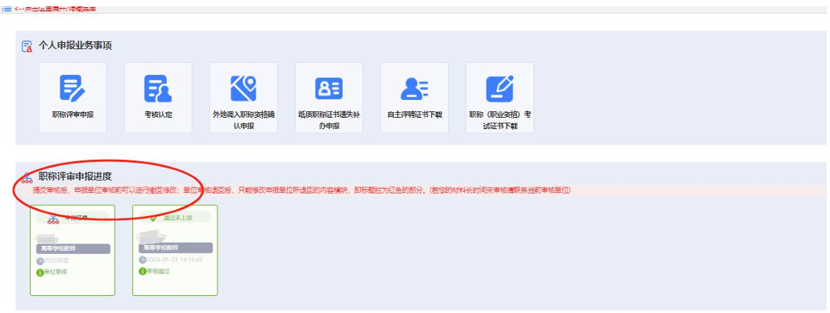

**2. 了解审核状态：在此页面查看申报材料的审核状态及审核意见。如审核不通过，可点击进入，按审核意见进行修改完善。注意仅能修改被退回条目，即右上角有‘新增’或有‘修改’操作信息。**

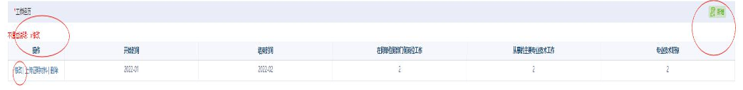

**四、常见问题**

**1. 无法登录：请检查账号和密码是否正确。如忘记密码，可点击登录框下方“找回用户名/密码”，按照提示重置密码;或点击“山东省政务统一平台登录”跳转后以“统一平台”账号密码登陆，同时支持短信、电子社保卡、微信和支付宝扫码等多种登录方式。**

**2. 上传文件失败：请检查文件格式和大小是否符合要求。系统一般支持PDF、JPG、PNG格式，单个文件大小不超过5MB，具体要求可查看每个附件上传弹出框提醒。**

**五、技术支持**

**如在使用过程中遇到任何问题，请随时联系我们。**

**电话：0531-81919792。**